Αθήνα, 22 Δεκεμβρίου 2014

ΔΕΛΤΙΟ ΤΥΠΟΥ

Πραγματοποιήθηκαν οι εργασίες της 44ης Τακτικής Συνόδου
της Κοινοβουλευτικής Συνέλευσης του ΟΣΕΠ,
με τη συμμετοχή και του Δημήτρη Σιούφα.

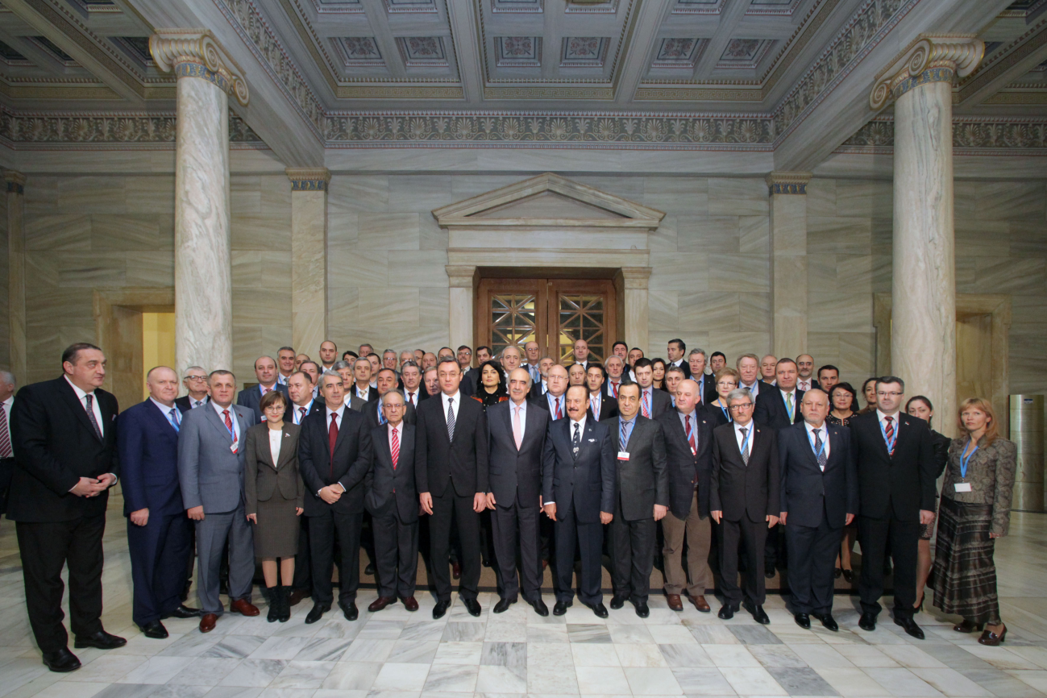
Τα κοινοβουλευτικά μέλη των 12 χωρών της Κοινοβουλευτικής Συνέλευσης του Οργανισμού Συνεργασίας Εύξεινου Πόντου. Στη φωτογραφία ο Πρόεδρος της Βουλής των Ελλήνων Ευάγγελος Μεϊμαράκης, ο Πρόεδρος του Κοινοβουλίου της Μολδαβίας Igor Corman, ο πρώην Πρόεδρος της Βουλής των Ελλήνων Δημήτρης Σιούφας και ο πρώην Υφυπουργός Σίμος Κεδίκογλου.

